无线门、窗磁感应器
WL-DWS-01物联无线门、窗磁感应器，是一款防止非法打开门窗的专业级产品。本产品由主体与磁铁两部分组成，可分别安装在门或窗的缝隙两边。
当门或窗被非法打开时，本产品内置的感应器将立刻发出无线报警信号。用户通过移动智能终端，将在第一时间收到报警信息，并及时处理，从而有效的防止可能出现的损失与伤害。
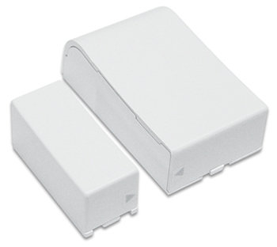
功能特点
外观优美
【体积小巧】体积小，重量轻，隐藏方便，可与门窗融为一体。
【外观设计简约】简洁美观的外形，即使裸露在外也不会影响到家装风格。
使用方便
【无线操控】无线设计，通过手机或者平板电脑，即使千里之外，也能开启关闭门窗。
【开放相容】能与任何基于ZigBee HA标准构建的智能家居系统兼容。
节能环保
【节能环保】不必外接电源，只需3V安防电池即可持续工作半年，绿色无污染。
广泛使用
【智慧家居】出门在外为你提供安全保障。
【智慧酒店】离开客房，也能给你的财产提供最完善的保障。
【智慧楼宇】提供更高效快捷的物业管理。
产品参数：
型号 | WL-DWS-01
通信方式 | IEEE802.15.4（ZigBee）
通信距离 | 50m
电源需求 | 3V CR14250电池
工作温度 | -10℃~+55℃
工作湿度 | MAX 95%RH
主体尺寸 | 60×36×21 mm
磁体尺寸 | 41×18×20 mm
重量 | 60g
颜色 | 白色、灰色
定购信息
货号 | WLPN1105365
型号 | WL-DWS-01

